Некоторые характеристики линейно-фазовых громкоговорителей
Составитель: Богдан Рачинский, март 2013
Введение
Источник:
http://www.kfs.oeaw.ac.at/content/blogcategory/0/378/
“... Ранние психоакустические исследования показали, что слуховая система человека
нечувствительна к различиям в относительных фазах спектральных компонентов
многокомпонентного звука. Однако исследования, проведенные за последние два десятилетия, свидетельствуют о том,
что слушатели могут обнаруживать различия в фазе между компонентами стимула, которые
взаимодействуют в рамках одного слухового фильтра. Наиболее впечатляющую демонстрацию фазовой
чувствительности демонстрирует эффект маскирующей фазы, то есть изменение
маскирующего эффекта более чем на 20 дБ, вызванное комплексом гармоник при изменении фазовых соотношений
между его компонентами. Эта маскирующая парадигма широко используется для получения
психоакустической меры фазового отклика улитки ....”
Должен признаться, я не знал о вышеупомянутом исследовании и его результатах. Я
исследовал Интернет около года, прежде чем наткнулся на приведенную выше простую
информацию. Есть и еще многое другое. Теперь, как я понял, существует множество исследований,
результаты которых ясно указывают на то, что вместо вопроса “слышно ли фазовое искажение?” нам
следует теперь задать вопрос “как проявляется фазовое искажение?”.
По наивности и без какого-либо предварительного опыта в том, как мне на самом деле это следует делать, я
провел свои собственные тесты на прослушивание, сравнив звук традиционных громкоговорителей с
минимальной фазой и звук динамиков с линейной фазой. Я говорю здесь об
акустически линейно-фазовом громкоговорителе. Во время моих коротких начальных тестов на прослушивание
линейно-фазовых громкоговорителей я был удивлен тем, насколько безразличен линейно-фазовый режим
для моего уха.
Правильно ли я тогда поступал?. Этот результат определенно потребовал дальнейшего
исследования на гораздо более разнообразном материале для прослушивания.
Привычки Слушать
Традиционно, когда я слушаю качество звука, воспроизводимого моим
аудиооборудованием, я фокусируюсь на тональном балансе (частотная характеристика), динамике
звука (SNR), минимальном уровне остаточного шума (неразборчиво), искажениях (неразборчиво).
Интересно, что все вышеперечисленные характеристики могут быть оценены и визуализированы в
частотной области. Это был просто самый простой способ прослушать звук и оценить
то, что я слышал, но теперь я понимаю, что рассматривал только стационарный
анализ в частотной области – смотрите рисунки ниже.
Частотная характеристика, искажения, динамика и минимальный уровень шума – все в частотной области.
Я проводил один и тот же анализ снова и снова в течение многих лет и
привык к этому ритуалу. Было легко сравнить с результатами измерений, поэтому мне казалось
комфортным, что я могу соотнести свои измерения с тем, что я могу легко слышать (или
не слышать).
Недавно для меня все изменилось. Я наткнулся на простую бумагу,
http://www.audiophilerecordingstrust.org.uk/articles/speaker_science.pdf
который
вдохновил меня на
более подробно ознакомьтесь с моими тестами на аудирование. Прочитав
статью, я повторно изучил информацию из других интернет-источников, и в результате я пришел
к выводу, что мои тесты на прослушивание были только отправной точкой того, что я должен был
слушать при изучении линейно-фазных громкоговорителей.
Проще говоря, мне нужно было значительно расширить оценку
временных характеристик громкоговорителя в моих привычках прослушивания.
В кратких выводах моих коротких начальных тестов на аудирование, представленных в
http://www.bodziosoftware.com.au/Home_Theatre_Conclusions.pdf
Я указал
на одно заметное отличие – я чувствовал себя ближе к сцене / музыкантам. Это было скорее
случайное и неожиданное впечатление, на которое я не обратил особого внимания. Но
это действительно относится к характеристикам громкоговорителя во временной области, а не
в частотной области.
Да, похоже, что я осветил только половину того, на что мне следовало
обратить внимание. И упомянутый выше документ сделал это поразительно ясным для меня.
Новые Привычки Слушать
Оставшаяся часть этой статьи - моя грубая попытка обобщить слышимые
характеристики линейно-фазовых громкоговорителей. Это то, к чему вам нужно прислушиваться при
оценке линейно-фазовых громкоговорителей. Я не претендую на то, что список полон, но
это только начало. Это четко указывает на характеристики громкоговорителя во временной области, и
это то, к чему многие из нас (до недавнего времени, включая меня) не
привыкли. Я просто не знал, к чему прислушиваться.
Ниже я представляю “назначенный атрибут (ы)”, показывающий источник, за которым следует
краткое описание из источника.
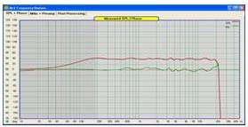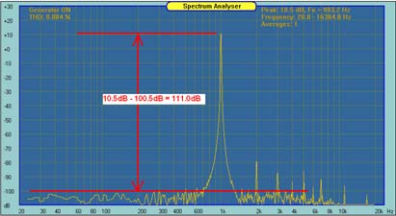
1. Более плотный бас
2. Более широкая и глубокая звуковая сцена (довольно драматичная)
Источник:
http://redspade-audio.blogspot.com.au/2012/03/bathurst-2011-audio-event-of-year.html
Демо-версия DEQX
“...Изюминкой этого года стала демонстрация возможностей DEQX. Это произошло
в результате обсуждений моих сравнений прослушивания active crossover, в которых небольшая
группа не смогла услышать никаких улучшений с DEQX. Терри утверждал, что мы
ослабили DEQX и помешали ему показать, на что он способен. Это
безусловно верно, мы хотели только протестировать качество звука и в связи с этим не нашли причин
тратить больше по сравнению с более дешевыми вариантами. Однако Терри запустил демо-версию, в
которой на DEQX были созданы два профиля. Один из них был ограничен вычислительной мощностью
miniDSP и DCX. Другой позволил DEQX выставлять напоказ свои вещи. В частности,
было разрешено корректировать задержку фазы и группы. Затем мы вслепую протестировали это с мгновенным
переключением, не зная, что слышно. Я был первым, кто сел в кресло и сделал
демонстрацию, и довольно скоро мне не нужно было объяснять, что есть что, потому что
разница была очевидна.
Изменения, замеченные с помощью DEQX:
гораздо более плотные басы
более широкая и глубокая звуковая сцена (довольно драматичная)
Оба имели базовый уровень согласования времени с цифровыми задержками. Оба были близки по
уровню и реакции. Эти различия были связаны с групповой коррекцией задержки
. Без этого звук был плоским и почти безжизненным по сравнению с ним.
Затем я наблюдал, как другие прослушивали демонстрацию, каждый человек замечал одни и те же
различия, отличающиеся только количеством времени, затраченного перед тем, как объявить то, что они
услышали .....”
Лично я могу засвидетельствовать более плотные басы, слышимые в линейно-фазовом режиме. Я
использую большие сабвуферы с 18-дюймовым вентилируемым корпусом, настроенные на частоту 20 Гц. Воспроизводя импульсные
звуки в режиме минимальной фазы, сабвуферы пропускают, а затем добавляют и продлевают
прозвон после резких импульсных сигналов. К сожалению, эта нежелательная дряблость
слышна в режиме минимальной фазы при низкочастотных импульсных сигналах.
http://www.bodziosoftware.com.au/LP_MP_Subwoofer_Tests.pdf
Однако в линейно-фазовом режиме удар по-прежнему глубокий, но плотный, без
“остаточных звуков”.
3. Реализм
Источник:
http://www.audiophilerecordingstrust.org.uk/articles/speaker_science.pdf
(Это обязательная к прочтению статья целиком)
".....Еще одна область, в которой громкоговорители пользуются дурной репутацией, заключается в пренебрежении
временной областью. Традиционная точка зрения заключается в том, что все, что имеет значение, - это иметь возможность воспроизводить
непрерывные синусоидальные волны в диапазоне человеческого слуха.
Очень небольшое количество исследований и размышлений покажет, что это ошибочный
взгляд. Частотная характеристика важна, но не настолько, чтобы достижение
идеального отклика шло в ущерб реализму. Устаешь слышать
, что "фаза не имеет значения" в звуке или "ухо глухо к фазе". Это устаревшие
взгляды, которые были достигнуты давным-давно в ходе ошибочных экспериментов и которые расходятся
с результатами недавних психоакустических исследований.
Ear работает двумя различными способами, между которыми он перемещается, чтобы получить
наилучший результат при фундаментальных ограничениях, обусловленных неравенством Гейзенберга.
Неравенство Гейзенберга утверждает, что при увеличении разрешения по частоте разрешение по времени уменьшается
, и наоборот. Реальные звуки не являются непрерывными, но содержат начальные переходные процессы.
Во время таких переходных процессов ухо работает во временной области. Прежде чем слушатель
осознает звук, анализ временной области сравнивает время поступления
переходного сигнала в два уха и устанавливает направление.После
создания ступени переходного давления реальным источником звука звуковое давление должно
восстановиться до уровня окружающего.
Скорость, с которой это происходит, зависит от физического размера источника. Ухо,
опять же действующее во временной области, может измерить время релаксации и оценить размер
источника. Таким образом, прежде чем воспринимать какой-либо звук, ментальной модели сообщается о
местоположении и размере источника звука.
Фактически это было первое использование слуха как средства восприятия угрозы для того, чтобы
выжить. Частотный анализ слуха, согласующийся с эволюцией речи и
музыки, появился гораздо позже. После анализа начального переходного процесса ухо переключается
на работу в частотной области для анализа тембра. В этом режиме,
режиме, который будет использоваться для сигналов устойчивого состояния, фаза не очень важна. Однако
распознавание начального переходного процесса и времени релаксации имеют решающее значение для
реализма. Все, что в системе воспроизведения звука искажает начальный переходный процесс
, является вредным.
В то время как аудиоэлектроника может точно обрабатывать переходные процессы, традиционный громкоговоритель
нарушает измерение как переходного процесса, так и времени релаксации. Недостаток внимания к
временной области в перекрестных сетях приводит к тому, что громкоговорители воспроизводят один
шаг ввода в виде серии шагов, по одному для каждого привода в разное время ... "
4. Глубина
5. Резолюция
6. Разделение атмосферы
Источник:
http://www.bostonaudiosociety.org/bas_speaker.htm
http://www.bostonaudiosociety.org/pdf/bass/
У Boston Audio Society интересный взгляд на громкоговорители с коррекцией по времени.
“.... Если стереодинамики отличаются по своему поведению при сдвиге во времени более чем на
тридцать миллионных долей секунды (или, возможно, с большим допуском для критически настроенных слушателей),
стереоизображение будет заметно смазанным. Два динамика должны "говорить" вместе
на всех частотах, если мы хотим сохранить мельчайшие детали стереополя.
Проще говоря, это может быть основным преимуществом, которое можно получить от громкоговорителей с "линейной фазой"
или "корректировкой по времени". Производители, которые стремятся свести к нулю
временную дисперсию громкоговорителей, также могут гарантировать отсутствие
существенных различий во времени распространения сигнала между двумя громкоговорителями в
стереопаре. Таким образом, деликатная информация о времени в стереозаписи точно
сохраняется и передается слушателю без изменений ...”
Они также указывают на некоторые преимущества таких громкоговорителей:
1. Глубина.
Это может удивить некоторых слушателей, когда они впервые услышат это, поскольку многие колонки (и
записи) воспроизводят только общий разброс слева направо. Но "стерео", как первоначально
задумывалось, подразумевало трехмерный звук, в котором голоса или инструменты могли быть
локализованы на разном видимом расстоянии от слушателя, а также в различных боковых
положениях. Слушатели динамиков, настроенных по времени, постоянно сообщают, что слышат стереоизображение
необычной глубины.
2. Резолюция.
Стереоизображение воспроизводится точно, каждый голос или инструмент занимает надлежащее
место и ширину. В сложных источниках звука, таких как симфонический оркестр, отдельные
инструменты могут быть разрешены с неожиданной четкостью. Как говорится, "я слышу подробности, о которых
никогда не знал, что они есть в записи. " Некоторые слушатели ошибочно приписали
улучшенное разрешение деталей более точной характеристике переходного процесса, но лучшая
четкость деталей - это просто результат уменьшения смешивания в стереоизображении
.
3. Разделение атмосферы.
С громкоговорителями, стереоизображение которых слегка размыто из-за временного размытия, любая
атмосфера зала или реверберация в записи имеет тенденцию слегка смешиваться с
инструментальными звуками, вызывая окрашивание этих звуков. Следовательно, с такими
динамиками записи с близким микрофоном, как правило, звучат лучше из-за их
отчетливо выраженного звучания. Но с исправленными по времени громкоговорителями атмосфера
передается как отдельный звук, и можно
наслаждаться большим количеством атмосферы зала в записях .......”
7. Межканальная точность воспроизведения звука.
Источник:
http://www.cirrus.com/en/pubs/whitePaper/DS668WP1.pdf
“.......5. Слышимость фазовых искажений
Один из запутанных вопросов, касающихся слышимости фазы, заключается в том, что обсуждение
обычно считается одной темой, когда на самом деле следует обсуждать как две
разные ситуации. Слышимость фазовых искажений должна быть оценена следующим образом:
1) Межканальное фазовое искажение. Характеризуется как различия в фазовом отклике
между двумя или более каналами.
2) Внутриканальное фазовое искажение. Характеризуется нелинейной фазовой характеристикой внутри
канала при условии, что фазовая характеристика согласована между всеми каналами
в системе (т.е. межканальное искажение фазы равно 0 мс).
6. Межканальные фазовые искажения
Мы используем соотношение амплитуд и фаз между звуками, воспринимаемыми нашими ушами
, чтобы локализовать источник звука. Современные аудиосистемы используют этот атрибут для создания
того, что известно как визуализация, или ощущения, что инструмент или вокал доносятся
из места, отличного от фактического расположения динамика. Звуковые эффекты
межканальных фазовых искажений можно легко продемонстрировать, просто поменяв местами
подключения динамиков на одном канале правильно сконфигурированной в остальном стереосистемы
. Потеря изображения сразу заметна даже тем, у кого нет тренированного
слуха. Конечно, этот тест довольно драматичен, и фазовое
искажение на 180 градусов между каналами не указывает на стандартную работу, но оно демонстрирует потенциальные
эффекты. В результате этого теста вам было бы трудно найти кого-то, кто
утверждал бы, что 180 градусов межканального фазового искажения приемлемы, но где
между двумя крайними значениями находится порог слышимости? Том Холман сообщает [10]
, что в его лабораторных условиях в Университете Южной Калифорнии
преобладает прямой звук, слышен межканальный временной сдвиг, равный одному
периоду выборки при частоте 48 кГц. Это соответствует 20 мкс межканального
фазового искажения по всему звуковому диапазону. Холман [10] также упоминает: “одна
просто заметная разница в сдвиге изображения между входами на левое и правое ухо составляет 10
мкс”.
7. Фазовые искажения внутри канала
Напомним, что мы используем различия в амплитуде и фазе сигнала для локализации или
определения источника звука, и могут быть слышны относительно небольшие фазовые
искажения внутри канала. Но как реагирует наш слух, когда каждый канал в
многоканальной системе подвергается нелинейному фазовому отклику, но фазовый отклик
согласован между всеми каналами? Дуглас Прейс [11] провел обширный обзор
существующей литературы, а опыт Тома Холмана [10] и исследования в рамках его работы
в Университете Южной Калифорнии дают нам интересное представление об этом явлении. Оба сообщают, что
порог слышимости зависит от частоты, что коррелирует со всеми другими
порогами слышимости. В лабораторных условиях при использовании тестовых звуковых сигналов и
наушников исследования показали, что человеческое ухо чувствительно к внутриканальным фазовым
различиям в 0,25 мс [8] или +/-0,5 мс [9] в среднем диапазоне с пороговым значением,
увеличивающимся на более высоких и более низких частотах. Прейс заявляет, что “указанные допуски ...
не применимы непосредственно к речевым или музыкальным сигналам, излучаемым громкоговорителями в
отражающаяся окружающая среда. Скорее всего, пороговые значения восприятия для этих условий
были бы более чем в два раза выше показанных”. По существу, данные свидетельствуют о том, что для воспроизведения музыки или речи высокого
качества в реверберирующей среде внутриканальное
фазовое искажение в 1 мс не слышно подготовленному слушателю. Обратите внимание, что этот порог
является относительно консервативным утверждением и все еще на два порядка больше, чем
для межканальных фазовых искажений!.....”
8. Эффект приоритета или “закон первого волнового фронта”
Источник:
http://en.wikipedia.org/wiki/Precedence_effect
“..... Эффект приоритета или закон первого волнового фронта - это
бинауральный
психоакустический
эффект. Когда за звуком следует другой звук, разделенный
достаточно короткой временной задержкой (ниже порога эхо-сигнала слушателя), слушатели воспринимают
единый слитый слуховой образ; его
воспринимаемый
в пространственном расположении доминирует
местоположение первого поступающего звука (первый
фронт волны
). Запаздывающий звук также
влияет на воспринимаемое местоположение. Однако его эффект подавляется первым поступающим
звуком.....
Эффект приоритета появляется, если последующие волновые фронты прибывают на период от 2 мс до
примерно на 50 мс позже, чем первый волновой фронт.
Эффект приоритета важен для прослушивания в закрытых помещениях. С
помощью этого эффекта остается возможным определить направление источника звука
(например, направление динамика) даже при наличии стены.
размышления
….”
9. Важность фазы в переходных процессах
Источник:
http://sound.media.mit.edu/Papers/kdm-phdthesis.pdf
Страница 44
“.... Со времен Гельмгольца произошло образное перетягивание каната между сторонниками
его “спектральной теории” музыкального звука и исследователями, которые признали важность
временных свойств звука. Анализ за синтезом исследования, направленные на поиск
методов синтеза реалистичных звуков, выявили несколько критических ограничений
чисто спектральных теорий. Кларк продемонстрировал, что записи, воспроизводимые в обратном порядке, которые
имеют те же спектры амплитуд, что и их обычные аналоги, очень затрудняют идентификацию источника звука
. Синтез, основанный на спектрах Фурье, без учета
фазы, не дает реалистичных звуков, отчасти потому, что не улавливаются начальные свойства
звука (Clark et al., 1963). Хотя большинство музыкальных инструментов
воспроизводят спектры, близкие к гармоническим, то есть частоты их компонентов
(измеряемые за небольшие промежутки времени) точно моделируются целыми числами, кратными
фундаментальному, отклонения от строгой гармоничности имеют решающее значение для звуков, производимых
некоторыми инструментами. Например, компоненты фортепианных тонов ниже среднего-C (261
Гц) должен быть негармоничным, чтобы звучать как пианино (Fletcher et al., 1962). Фактически, все свободно
вибрирующие струны (например, при переборе, ударе или освобождении от смычка) и колокольчики создают
негармоничные спектры, а негармоничность важна для звучания многих инструментов
(Freedman, 1967; Grey & Moorer, 1977). Без неустойчивого поведения частоты
во время атаки ноты синтезированные пианино звучат так, как будто у них есть молотки, сделанные из
замазки (Moorer & Grey, 1977).
Таким образом, теория Гельмгольца верна постольку, поскольку она гласит: относительные фазы
компонентов чисто периодического звука мало что значат для восприятия. Однако, как
только музыкальный тон меняется с течением времени — например, при включении или выключении, —
временные свойства становятся релевантными. В реальном мире не существует чисто
периодических звуков, и амплитудный спектр инструмента - это всего лишь одна из его
граней.....”
10. Разделение высоты тона, тембра и источника
Источник: Дэвид Грейснер
http://www.davidgriesinger.com
http://www.davidgriesinger.com/Acoustics_Today/Pitch ,%20Timbre,%20Source%20
Separation_talk_web_sound_3.pptx
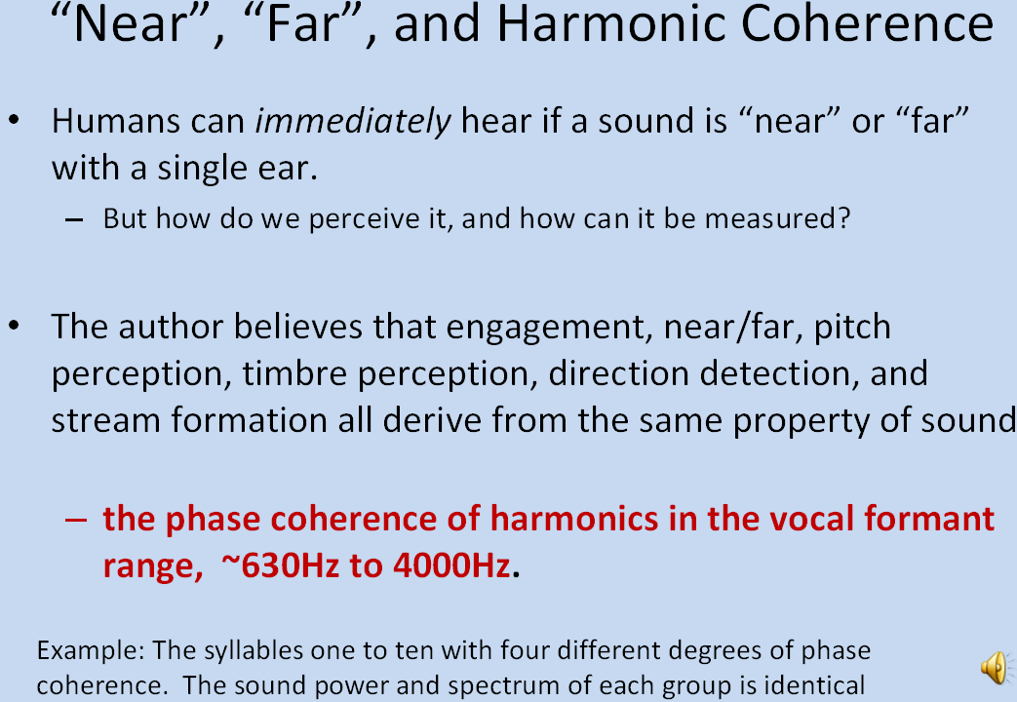
11. Подтверждение двухэтапной обработки ear, как описано в (3).
Источник:
http://www.hauptmikrofon.de/theile/ON_THE_LOCALISATION_english.pdf
4.3.1 “Закон первого локализующего стимула”
“....Для обычного стереофонического усиления фантомный источник смещается с = 0 ° до = 30 °
, если разница во времени между сигналами двух широкополосных громкоговорителей увеличивается
с нуля примерно до 600 мкс. Ассоциативная модель могла бы объяснить это явление
(стереофония, основанная как на времени, так и на уровнях) с помощью психоакустических принципов
стадии ассоциации гештальта. Стимул локализации, поступающий на стадию гештальт-
ассоциации первым, имеет больший вес по сравнению со вторым стимулом (
эквивалентом стереофонии на основе уровней был бы стимул локализации с
более высоким уровнем). Несмотря на их идентичность и относительную задержку во времени, локализующие стимулы
можно различать, поскольку каждый из них присутствует в бинауральном паттерне корреляции
в полной и различимой форме (см. Раздел 4.1).
Однако дальнейшее увеличение межканальной разницы во времени приводит к превышению
максимальной временной задержки tmax. Для стационарных широкополосных сигналов (непрерывный шум)
это вызывает нарушение выбора стимула локализации, что проявляется, например, в
форме уменьшенного подавления эффекта гребенчатого фильтра. В этом
конкретном созвездии звукового поля закон первого волнового фронта не может соблюдаться
в соответствии с моделью ассоциации. Анализируемых волновых фронтов, которые позволили бы
осуществлять выбор стимула локализации падающих звуковых компонентов, не существует.
Напротив, для нестационарных импульсных сигналов (щелчки, речь, импульсные звуковые сигналы)
увеличение межканальной разницы во времени имеет другой эффект. В модели ассоциации
оценка огибающей амплитуды гарантирует, что первичный и задержанный
звук (отражение) могут быть распознаны как локализующие стимулы. Согласно
гипотетической функции стадии ассоциации с гештальтом, первичный стимул локализации
определяет слуховое событие. Это происходит тем сильнее, чем больше становится разница во времени
между поступающими стимулами локализации. Только при превышении разницы во времени примерно в
10 ... 30 мс последующий стимул локализации приобретает перцептивный
вес. За порогом эха (определение см. в BLAUERT 1974) оно будет
восприниматься как отдельное слуховое событие.
Похоже, что “закон первого волнового фронта” может быть интерпретирован как “закон
первого локализующего стимула”.....”
“.....6. Резюме
Согласно модели ассоциаций, представленной в предыдущих главах,
функционирование слуховой системы в отношении пространственного слуха обусловлено двумя
различными механизмами обработки. Каждый из этих двух механизмов обработки проявляет
себя в форме ассоциативно управляемого выбора шаблона.
Текущий стимул, исходящий от источника звука с достаточной широкополосной связью, вызывает
ассоциацию местоположения на первом этапе и ассоциацию гештальта на втором,
этапе обработки более высокого уровня из-за слухового опыта. Хотя эти два
этапа работают независимо друг от друга, они всегда определяют свойства
одно или несколько одновременных слуховых событий совместным образом. Строгая
дифференциация этих двух этапов оценки стимула полностью соответствует
двум элементарным областям слухового опыта. Принятые ушные сигналы могут быть
отнесены к двум характеристикам источника звука “местоположение” и “сигнал”,
которые независимы друг от друга, но всегда возникают попарно.
Следовательно, представленная ассоциативная модель согласуется со многими явлениями,
связанными с локализацией в наложенном звуковом поле......”
12. Подтверждение необходимости обработки информации о времени:
Источник:
http://arxiv.org/pdf/1208.4611v2.pdf
Дал следующее краткое изложение:
"..Принцип частотно-временной неопределенности гласит, что произведение временных и
частотных значений сигнала не может быть меньше 1 / (4PI). Мы изучаем человеческую способность
одновременно оценивать частоту и время звучания звука. Наши испытуемые часто
превышали предел неопределенности, иногда более чем в десять раз, в основном из-за
замечательной точности определения времени. Наши результаты устанавливают нижнюю границу нелинейности
и сложности алгоритмов, используемых нашим мозгом при разборе переходных
звуков, исключают простые модели "линейного фильтра" ранней слуховой обработки и
подчеркивают временную остроту как центральную особенность в обработке слуховых объектов ...."
И далее:
"... Во многих приложениях, таких как распознавание речи или сжатие аудио (например, MP3
[18]), первый вычислительный этап состоит из генерации из исходного звука
фрагментов сонограммы, которые становятся входными данными для последующих этапов. Наши данные показывают, что это
неверное описание ранних этапов слуховой трансдукции и обработки,
которые, по-видимому, сохраняют гораздо более точную информацию о времени и
фазе звуковых компонентов [12, 19, 20], чем об их интенсивности ...."
И , наконец ,:
"... В начале прошлого века ряд слуховых феноменов, таких как остаточная высота звука и
отсутствие основ, начали указывать на то, что традиционный взгляд на
процесс слушания как форму спектрального анализа должен был быть пересмотрен. В 1951 году Ликлайдер [25] заложил
фундамент для временных теорий восприятия высоты тона, в которых используется подробный паттерн
потенциалов действия в слуховом нерве [26, 28], в отличие от спектральных или
пространственных теорий, в которых общая амплитуда паттерна активности оценивается
без подробного доступа к информации о фазе. Новаторская работа Ронкена
[22] и Мура [23] обнаружила нарушения в продуктах, подобных неопределенности, и привела аргументы в пользу того, что
они являются доказательством в пользу временных моделей. Однако этому направлению работы
препятствовали вчетверо: отсутствие формальной основы в частотно-временных распределениях, которые
мы имеем сегодня, концентрация на одной только частотной дискриминации, технические
трудности в генерации стимулов и, не в последнюю очередь, недостаточное понимание
динамики улитки, поскольку активные процессы улитки еще не были обнаружены.
Возможно, по этим причинам эта новаторская работа не получила распространения
в сообществе в целом, и в результате большинство надежных инструментов анализа и обработки сегодня
продолжают использовать модели, основанные на спектральных теориях. Мы считаем, что
пришло время вернуться к этому вопросу....."
13. Переходный процесс и локализация
Некоторая очень интересная информация о переходных процессах и локализации взята из
работы Джозефа Мангера по разработке. Статья рекомендуется к прочтению полностью.
Источник:
http://www.manger-audio.co.uk/PDFs/acoustical_reality.pdf
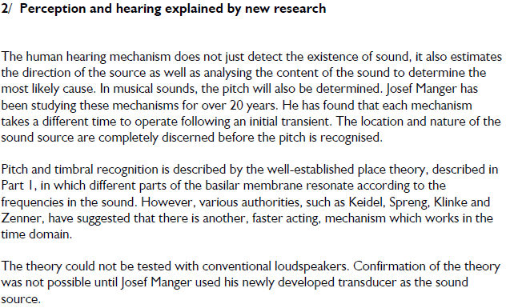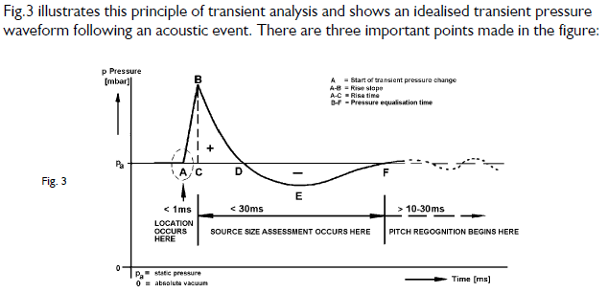
Насколько искаженными могут быть переходные процессы – Мангер иллюстрирует это на следующих рисунках:
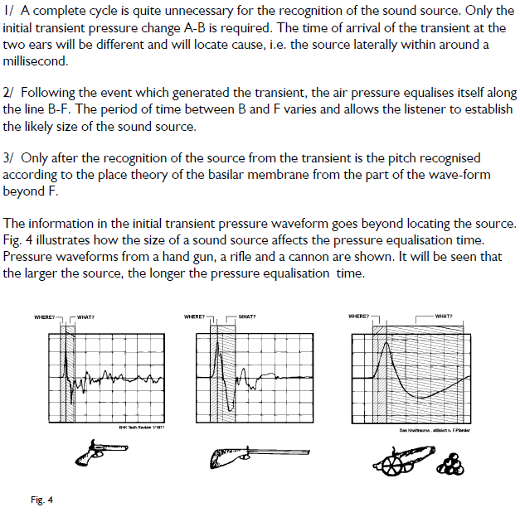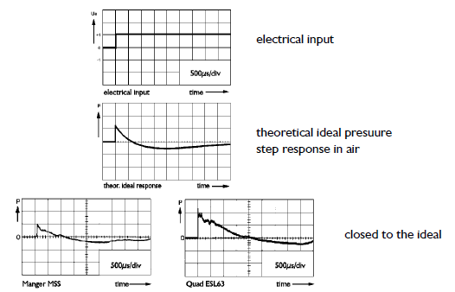
14. Технический документ AES по точности фазы и переходным процессам.
В 2002 году AESTD1001.1.01-10 вбил кол в землю и установил 10usec
как максимально допустимую разницу во времени между стереодинамиками во всем
звуковом диапазоне.
Источник:
http://www.aes.org/technical/documents/AESTD1001.pdf
Некоторые комментарии представлены в
http://www.bodziosoftware.com.au/AES_Document_Comments.pdf
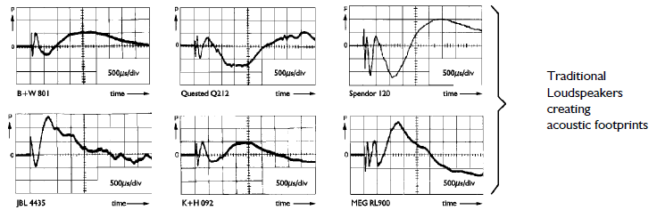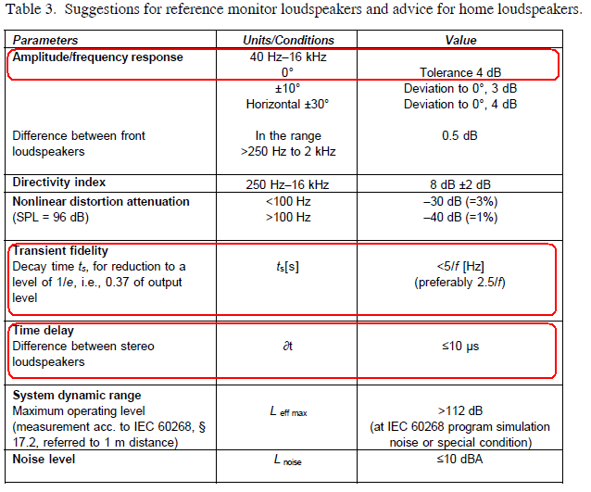
15. Слышимость переходных процессов
Я наткнулся на интересную статью в JAES, Vol.38, № 11, ноябрь 1990,
"О корреляции между субъективной оценкой звука и объективной
оценкой акустических параметров для выбранного источника".
Авторы провели субъективный и объективный анализ нескольких низкочастотных динамиков, использующих
импульсные тона, и пришли к выводу:
"...Подробный анализ результатов субъективной оценки
громкоговорителей показал, что на субъективную оценку полученных звуков
решающее влияние оказала работа громкоговорителя в переходном состоянии.
Оказалось, что чем больше продолжительность конечного переходного процесса и чем меньше
значение коэффициента D, тем больше резкость звуков, издаваемых
громкоговорителем...."
16. Переходные процессы и Локализация
Следующий документ ясно указывает, что переходные процессы имеют решающее значение в процессе локализации
.
Источник:
http://www.pa.msu.edu/acoustics/rooms1.pdf
Я обнаружил интересную информацию в статье "Локализация
звука в помещениях", от JASocAm. 74 (5) ноября 1983. Статья написана У. М. Хартманом
из Мичиганского государственного университета, кафедра физики, и содержит следующее
резюме:
"... Эта статья посвящена локализации источников звуков человеческими
слушателями в помещениях. В нем представлены результаты экспериментов по идентификации источника,
предназначенных для определения того, зависит ли способность локализовать звук в помещении
от акустики помещения и как это зависит от природы исходного
сигнала.
Эксперименты показывают, что локализация импульсных звуков с
сильными переходными процессами атаки не зависит от времени реверберации в помещении, хотя
это может зависеть от геометрии помещения.
Для звуков без переходных процессов атаки локализация монотонно улучшается с
увеличением спектральной плотности источника.
Локализация непрерывного широкополосного шума зависит от времени
реверберации
в помещении....."
Еще статьи Хартманна и Ракерда.
“Локализация звука в помещениях, II: Эффекты единой отражающей поверхности”
http://www.pa.msu.edu/acoustics/rooms2.pdf
“.... Наши результаты указывают на следующее: (1) Звук должен включать переходные процессы, если
эффект приоритета должен действовать в качестве вспомогательного средства для его локализации в помещениях.(2) Даже если
присутствуют переходные процессы, эффект приоритета не устраняет все влияния комнатных
отражений. (3) Из-за интерференции отражений в помещении могут возникать большие межзвуковые
различия в интенсивности, которые оказывают значительное влияние на
локализацию; это верно даже на низких частотах, для которых сигналы IID не существуют в
свободном поле. (4) Слушатели, по-видимому, имеют определенные ожидания относительно надежности и
правдоподобия различных сигналов направления и соответственно оценивают их на уровне восприятия;
мы предполагаем, что это может частично объяснить большие различия в
соотношениях интенсивности торговли во времени, о которых сообщается в литературе, а также различные отчеты о важности
переходов для локализации. (5) В этом исследовании мы обнаружили, что сигналы о начале заболевания имеют некоторое
значение для локализации даже в свободном поле.
“Локализация звука в помещениях: III: Эффекты начала и продолжительности”
http://www.pa.msu.edu/acoustics/rooms3.pdf
Выводы
“...(1) Быстрое начало облегчает локализацию в свободном поле на измеримую, но
небольшую величину, около 0,5 град. Это облегчает локализацию в помещениях в значительно
большей степени, потому что начало позволяет срабатывать эффекту приоритета, а
без эффекта приоритета локализация плохая из-за сигналов неправильного направления в
установившемся звуковом поле.
(2) Эффект приоритета максимально эффективен, когда начало сигнала является
мгновенным. Его эффективность начинает снижаться по мере
увеличения продолжительности наступления ...”
17. Подробнее о локализации и переходных процессах
Источник:
http://www.pa.msu.edu/acoustics/rakhar2.pdf
В статье Брэда Ракерда и Уильяма М. Хартманна “Локализация шума в
реверберирующей среде” (Мичиганский государственный университет) они приходят к выводу:
“...(1) Локализация шума усиливается переходным процессом атаки. Переходный процесс атаки
, по-видимому, особенно полезен, когда коэффициент прямой реверберации низок. Переходные процессы атаки
дают преимущество перед медленными набегами, когда отражения не сильно
задерживаются по сравнению с прямым звуком. Напротив, переходные процессы атаки имеют лишь незначительную ценность
когда шум подается через наушники или тональные сигналы звучат в безэховой комнате
(Тобиас и Шуберт, 1959; Ракерд и Хартманн, 1986).
(2) Наборы - отличный уравнитель среди индивидуумов. В то время как способность локализовать
устойчивые звуки в установившемся состоянии сильно различается у разных слушателей, способность локализовать
звуки с переходным периодом начала показывает наилучшие и наихудшие различия менее чем в 1,5 градуса
среди наших семи слушателей .... ”
18. Еще больше о локализации и переходных процессах
Источник:
Библиотека AES. Препринт 2745. 86
че
Условность.
“Локализация звука в помещении с отражающими стенами” У.М. Вагенаарс
“....3. ВЫВОДЫ
В этом исследовании была протестирована локализация звука в помещении с отражающими стенами. Было использовано одиннадцать
стимулов, различающихся спектральной и временной информацией. Для такого помещения можно сделать
следующий вывод:
- Полоса пропускания сигнала является важным показателем для локализации. Чем шире частотный
спектр звука, тем лучше производительность локализации.
- Смещения, по-видимому, являются столь же важным сигналом для локализации, как и начальные.
Характеристики локализации аналогичны для сигналов с резким началом, смещением или
обоими способами.
- Производительность локализации для стационарных синусоид зависит от частоты. Для
простых стробированных синусоид производительность не зависит от частоты.
Хотя многие из допущенных ошибок были ошибками расстояния, испытуемые способны довольно хорошо локализовать
расстояние. Более того, испытуемые обычно выбирают правильную сторону даже для
трудно локализуемых синусоид устойчивого состояния.....”
19. Качество звука и переходный отклик.
В следующей статье: “Корреляция измерений переходных процессов в громкоговорителях с
тестами прослушивания” М. Коррингтона, опубликованной в JAES, январь 1955, ТОМ 3,
НОМЕР 1, мы находим интересный метод измерения, позволяющий отделить
“переходный процесс нависания” – см. ниже
Статья хорошо читается и содержит следующий интересный вывод:
“....Эта информация дополняет результаты измерений звукового давления в установившемся режиме. Мы
никогда не находили системы с низкими временными искажениями, которые также не имели бы плавной
кривой звукового давления; с другой стороны, мы измеряли системы с довольно резкими и
небольшими пиками в отклике звукового давления, которые приводили к нежелательным временным
искажениям.
Существует очень хорошая корреляция между временными искажениями и субъективными тестами на прослушивание
. Всякий раз, когда в переходных искажениях возникают пики, можно быть уверенным, что
тесты на прослушивание выявят неприятные искажения, даже несмотря на то, что кривая звукового давления
довольно плавная ....
Обширные измерения показывают, что для высококачественной аудиосистемы
кривая звукового давления должна быть плавной и правильной формы, а переходные искажения должны быть
не менее 18 дБ во всем диапазоне. Тогда можно быть совершенно уверенным, что система
пройдет очень тщательные тесты на прослушивание ....”
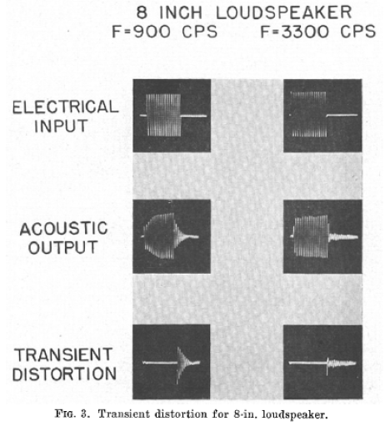
20. Подтверждение двухэтапной обработки ear, как описано в (3) и (11).
Еще одна интересная статья. Это ставит ранние размышления в несколько иную
перспективу.
“Значение ранних высокочастотных отражений от громкоговорителей в
комнатах для прослушивания”, препринт 4094, Дэвид Моултон, David Moulton Professional
Services, Гротон, Массачусетс
“... Любое реверберирующее пространство создает эффект гребенчатой фильтрации, и практически все прослушивание
музыки через громкоговорители осуществляется в таких помещениях. Следовательно, рассуждая логически, все
прослушивание осуществляется в неблагоприятных условиях, когда основной признак точного
воспроизведения звука (отклик по фиксированной амплитуде) сводится на нет. Тем не менее, мы должны признать
, что системы воспроизведения музыки, похоже, работают хорошо: слушателям нравится слушать, они легко
и точно идентифицируют звуки (и будут свидетельствовать об их реалистичности), а некоторые слушатели
способны обнаружить поистине микроскопические различия между альтернативными компонентами в
системе воспроизведения.
Эта аномалия поднимает вопрос: как люди могут эффективно слушать
громкоговорители в реверберирующих пространствах и почему повсеместные эффекты гребенчатой фильтрации
помех не всегда создают проблемы для слушателя?
Я предполагаю, что ответ кроется в природе нашей способности к локализации звука
, которая использует эффекты помех, такие как гребенчатая фильтрация, как
функция выполнения задачи локализации источника звука.
Эта задача выполняется на предсознательной неврологической стадии, и большинство ранних
размышлений представляют собой информацию о локализации, которая не представлена сознательному
разуму. Кроме того, мы сознательно не воспринимаем амплитудные
характеристики эффектов гребенчатой фильтрации, которые возникают в реверберирующих пространствах в
результате ранних отражений, даже несмотря на то, что такие эффекты четко измеримы ....”
Приведенное выше утверждение подтверждает более ранние выводы Гюнтера Тейле, Уоткинсона и
Мангера о том, что ухо обрабатывает поступающий звуковой стимул в два этапа:
принятые ушные сигналы могут быть отнесены к двум характеристикам источника звука -
“местоположению” и “сигналу”, которые независимы друг от друга, но всегда происходят
попарно.
20. Общие выводы из Представленных Выше работ
Прежде всего – само помещение.
Соответственно Бернду Тайссу, Малкольму О. Дж. Хоксфорду в препринте AES 4462:
“...Ранние отражения < 2,5 мс.
eизвестно, что ранние отражения oc
, возникающие менее чем через 2,5 мс после первоначального звукового ощущения, сдвигают изображение в их направлении и размывают изображение.
Ранние отражения < 5 мс.
Известно, что ранние отражения, возникающие более чем через 2,5 мс, но менее чем через 5 мс после первоначального
ощущения звука, размывают изображение, хотя они сохраняют направление
изображения постоянным ....”.
Поэтому, если ваша цель - обеспечить максимально четкое изображение или наиболее точную локализацию, вам
было бы разумно посоветовать позаботиться о источнике переходных процессов (громкоговорителях), а также
обеспечить некоторую акустическую обработку стен / помещения.
Существует в основном три области, в которых линейно-фазные громкоговорители отличаются от
минимально-фазных громкоговорителей.
1. Линейно-фазовые громкоговорители обеспечивают более точную пространственную информацию, а не
тембральный. Тональный баланс одинаков для обоих типов громкоговорителей. Вот тут
тесты проваливаются, потому что слушатели ищут тональные различия,
а не тонкие пространственные подсказки – более четкое изображение, лучше расположенные солисты,
глубину сцены. Это неуловимо, но это есть.
2. Идентичная фазовая характеристика для всех громкоговорителей в системе. Фазовый отклик
в правильно выровненной многоканальной линейно-фазовой системе значение 0deg в каждом
громкоговорителе. Поэтому он сразу же удовлетворяет требованиям AESTD1001.1.01-10 по фазовой
точности и безупречной точности в переходных процессах. Измерения
линейнофазного громкоговорителя представлены на моем веб-сайте, а комментарии к
AESTD1001.1.01-10
представлены в -
http://www.bodziosoftware.com.au/AES_Document_Comments.pdf
3. Более плотный бас. Даже доктор Флойд Тул цитировал других исследователей (Крейвена и
Герзон) по этому вопросу на странице 420. Наиболее очевидным отличием является
более плотный бас. Я провел обширные тесты по этому вопросу -
http://www.bodziosoftware.com.au/LP_MP_Subwoofer_Tests.pdf
21. Тестирование прямоугольного громкоговорителя
Еще один интересный документ с 94-й конвенции AES. Я бы рекомендовал прочитать
всю статью целиком.
Источник:
"Инструкции по квалифицированной оценке громкоговорителей", препринт AES 3603,
Peter M. Pfleiderer, 1993
.
Статья завершается следующим резюме:
”...Краткое содержание
Почти невероятное совершенство было достигнуто для электронных
компонентов в цепочке электроакустического воспроизведения благодаря грамотному
применению измерительной техники. С другой стороны, в случае громкоговорителей
компетентные методы измерения в настоящее время даже не используются на практике.
Очевидно, что требуются методы тестирования, способные выявить серьезные
изменения формы сигнала, возникающие из-за линейных и акустических ошибок.
Измерения с использованием прямоугольных сигналов должны быть включены в стандартные процедуры тестирования
, чтобы иметь возможность обнаруживать ошибки с качеством звука и пространственным
отображением во всех компонентах HiFi, но особенно в системах громкоговорителей.Многие
технические и акустические неисправности, в частности, не могут быть зарегистрированы при измерениях SPL или
частоты, хотя они вызвали значительные нарушения
в соответствующей форме сигнала аудиосигнала.
Именно по этой причине громкоговорители с проверенной способностью отклика на прямоугольные волны
являются важной предпосылкой для естественного воспроизведения звука. Более того,
обнаружить акустические неисправности можно только с помощью этого типа технически
безупречных эталонных громкоговорителей. Следует четко отметить, что все остальные
компоненты тока в цепи электроакустического воспроизведения уже правильно передают
прямоугольные сигналы.
Правильное воспроизведение прямоугольных волн с помощью громкоговорителей имеет такое же значение, как
было важно правильное воспроизведение прямоугольных волн с помощью усилителей в 1960-х годах.
И то, и другое представляет собой фундаментальный прогресс и создает важные условия для высококачественного воспроизведения музыки. .......
Ничто не может пропагандировать концепцию высокой
точности больше, чем такого рода достижения ....”
Тестирование прибора во временной области
Пример реального громкоговорителя
Тестируемая система, обсуждаемая здесь, состоит из фильтра и громкоговорителя в
корпусе. Этими двумя компонентами, которые приведут к временной задержке, являются фильтр и
комбинация драйвера и самого корпуса. Чтобы проиллюстрировать вышесказанное, был измерен 12-дюймовый гитарный
громкоговоритель в вентилируемом корпусе, и его отклики на минимальную фазу были
получены с помощью метода измерения MLS - см. Ниже. Сразу
бросается в глаза, что громкоговоритель имеет довольно нерегулярную частотную характеристику. Поскольку
громкоговоритель, по сути, является устройством с минимальной фазой, соответствующая фазовая характеристика
также сильно нерегулярна и определенно не плоская.
Давайте установим интересующую частотную характеристику, которая представляет собой частотный диапазон, в котором
SPL будет выровнен до плоской характеристики. В моем примере это будет: 90 Гц – 5500 Гц.
Прямоугольная волна частотой 300 Гц, воспроизводимая этим громкоговорителем, сильно искажается. Сильный звон
обусловлен резким пиком SPL на 10 дБ, расположенным на частоте 3,5 кГц. Вы можете видеть, что существует около
11 периодов сигнала вызова в одном периоде прямоугольной волны 300 Гц.
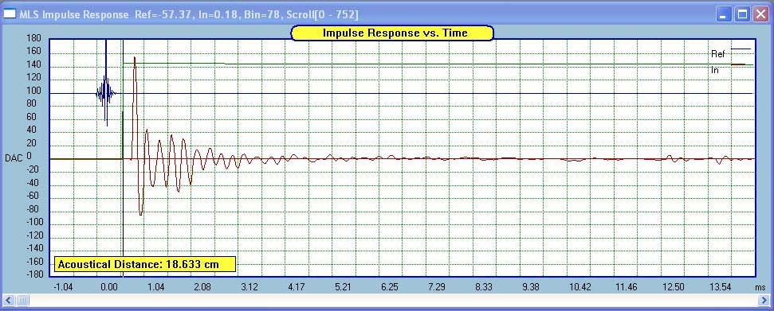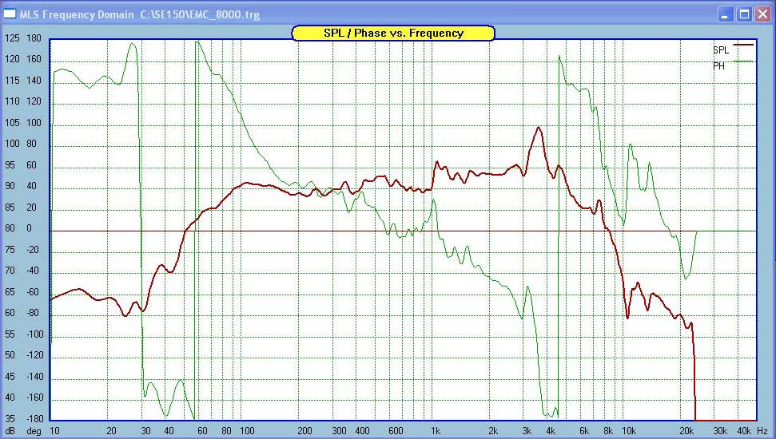
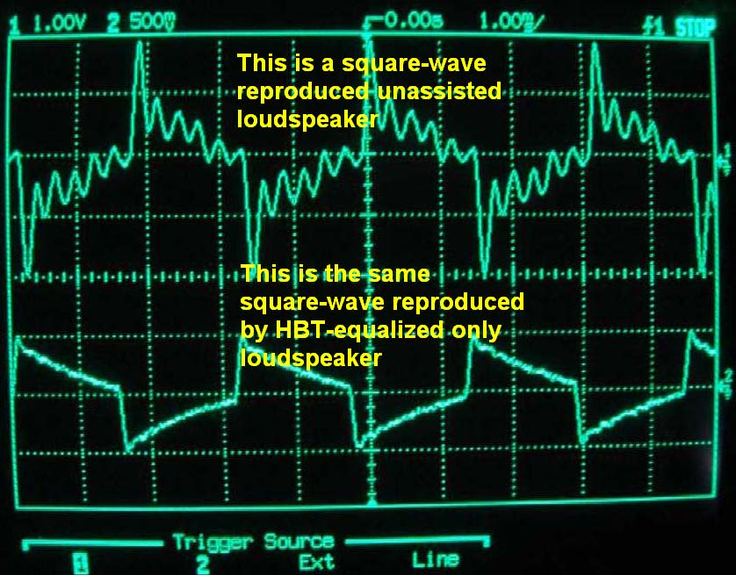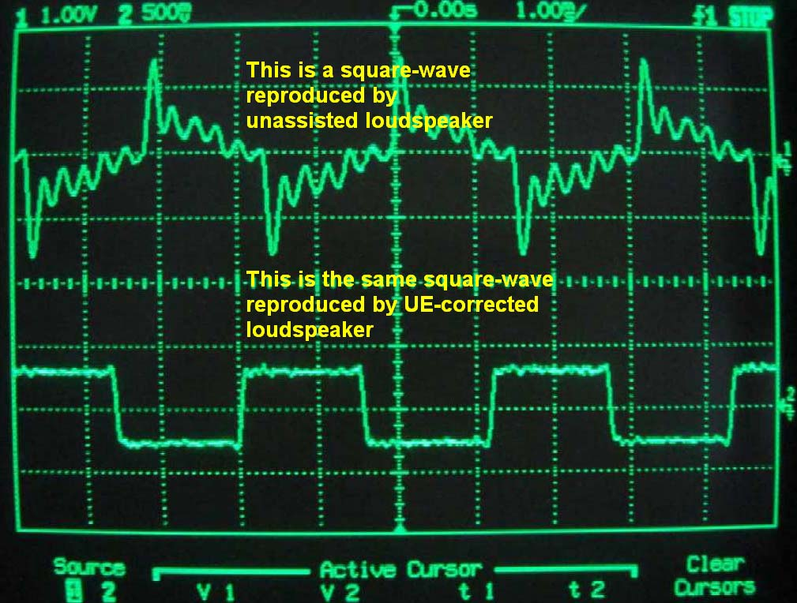
Результаты тестирования прибора, полученные от линейно-фазовых громкоговорителей, показывают их
истинное превосходство во временной области. Следующие результаты тестирования были получены Джоном
Кресковски из отдела музыки и дизайна (
http://www.musicanddesign.com
)
Как указывает Джон: “....Измерения проводились не в безэховой
среде и относятся к типу непрерывного времени, записываются в течение многочисленных циклов,
переключение окон в течение периода без отражений не может быть выполнено. Таким образом, происходит некоторое
загрязнение отражениями от помещения, что приводит к некоторому ухудшению наблюдаемого
отклика.
На первом рисунке показан отклик в 300 Гц. Это близко к низкочастотному отсечению
системы, где поворот фазы и групповая задержка из-за
отсечения верхних частот на 200 Гц обычно приводят к потере характеристик плоской вершины, а кроссовер на 2 Тыс. Гц
вызывает искажение начального нарастания. Это показано на вставке в правом верхнем
углу графика для линеаризованной системы и подтверждается нижним графиком, который соответствует
стандартной системе LR4. Белая полоса - это вход, оранжевая - акустический выход
акустической системы.
Линейный отклик линеаризованной системы частотой 300 Гц слева и стандартный кроссовер LR4 справа.
Линейный отклик линеаризованной системы частотой 500 Гц слева и стандартный кроссовер LR4 справа.
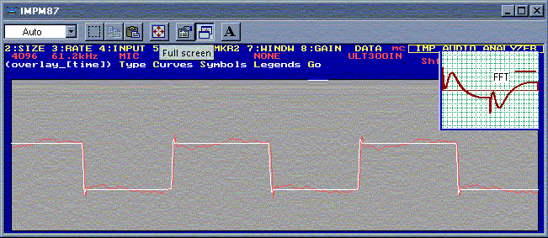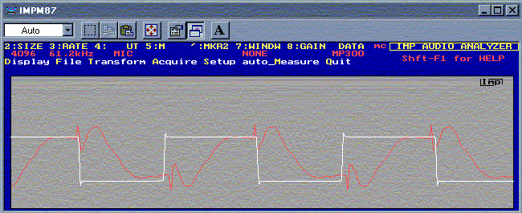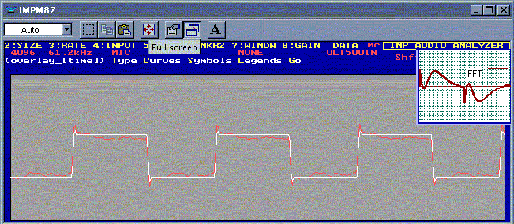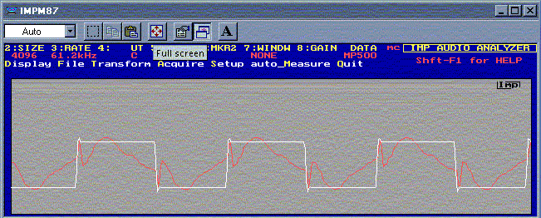
Прямоугольный отклик линеаризованной системы частотой 1 кГц слева и стандартного кроссовера LR4 справа.
Прямоугольный отклик линеаризованной системы частотой 2 кГц слева и стандартного кроссовера LR4 справа.
....” Конец цитаты.
Мои собственные измерения на 18-дюймовых сабвуферах McCauley дополнительно подтверждают время
доменное превосходство линейно-фазовых громкоговорителей.
Прямоугольная волна 20 Гц: Режим линейной фазы и режим минимальной фазы
Показанные выше результаты измерений сравнения во временной области говорят о
сами по себе. Необходимо помнить, что мы имеем здесь дело с очень тяжелым-
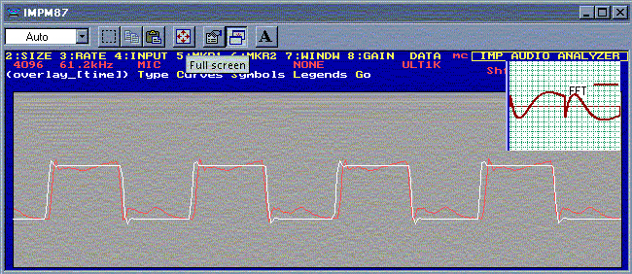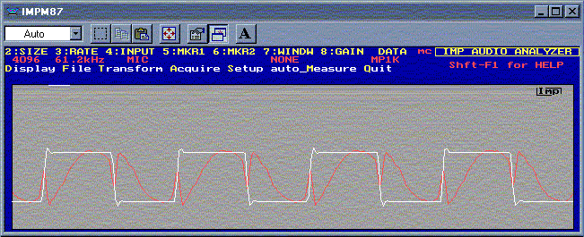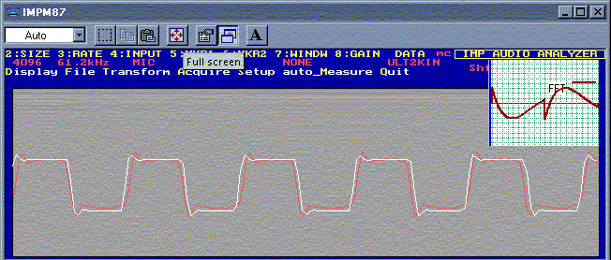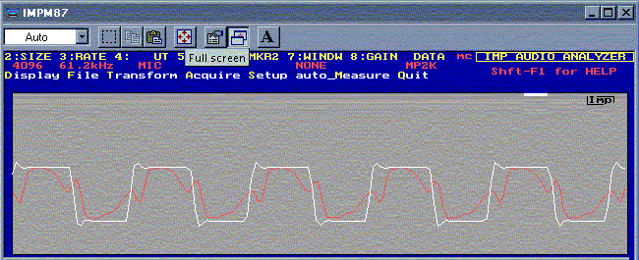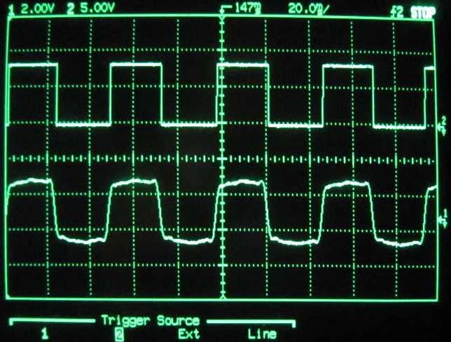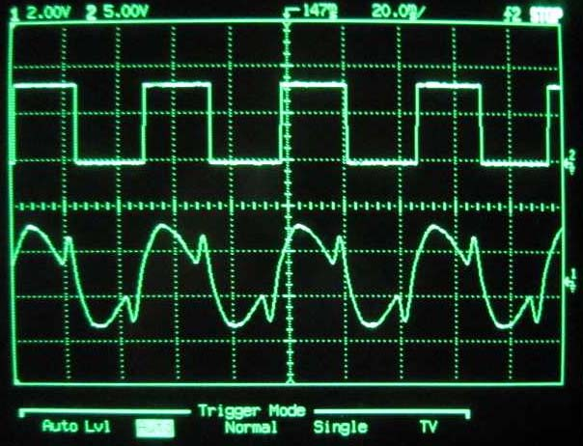
конический 18-дюймовый драйвер с фильтром нижних частот, в вентилируемом (резонирующем) корпусе, и все же
характеристики во временной области практически идеальны. Довольно удивительно видеть вентилируемый
громкоговоритель, поддерживающий акустическое давление почти постоянным в течение 25 мс.
Затем я использовал импульсы шириной 2 мс, разделенные интервалом в 350 мс, в качестве исходного сигнала.
При импульсе 2 мс версия с минимальной фазой издавала скорее “стук” вместо
хлопков или щелчков. Возможно, это неудивительно, поскольку период после прозвона импульса
продлился до 130 мс и намного превысил 30 мс “эффекта памяти” слуховой
системы. Здесь драйвер, фильтр и вентилируемый корпус добавили свою собственную объединенную
подпись. Также можно заметить, что версия сабвуфера с минимальной фазой
преобразовала явно асимметричный импульс в гораздо более симметричный биполярный
импульс после звонка. Это хорошо видно на снимках экрана ниже.
импульс 5 мс в режиме линейной фазы и режиме минимальной фазы
Когда для возбуждения использовался биполярный импульс продолжительностью 2 мс,
версия с минимальной фазой сделала обратное и преобразовала симметричный биполярный импульс в
импульс с четкой асимметричной тенденцией. Звон после импульса возникает из-за более
удаленного расположения микрофона, так что теперь микрофон улавливает некоторые отражения в комнате.
биполярный импульс продолжительностью 2 мс в режиме линейной фазы и режиме минимальной фазы
Когда для возбуждения использовался биполярный импульс длительностью 10 мс, минимальная фаза
версия имеет еще более асимметричную тенденцию.
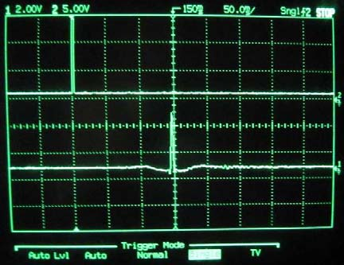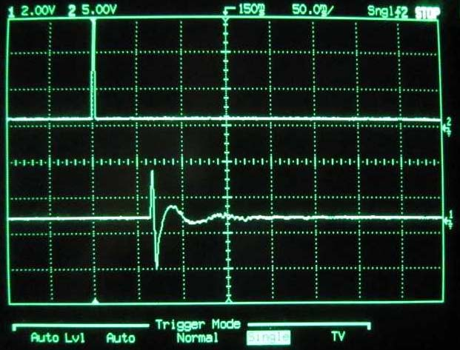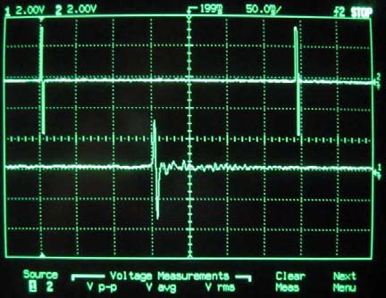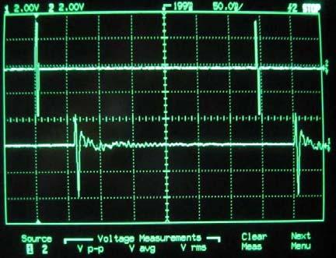
биполярный импульс длительностью 10 мс в режиме линейной фазы и режиме минимальной фазы
Наконец, еще несколько измерений прямоугольной формы из Руководства пользователя UE.
Результат линейной фазы находится слева, а результат нелинейной фазы - справа.
Следует отметить, что в формах волн присутствует некоторое искажение, которое должно быть
приписано отражениям в помещении. Тестирование прямоугольной волной - это испытание в стационарном режиме, и без
настоящей безэховой камеры эффекты отражения в помещении не могут быть устранены.
Тем не менее, для случая 300 Гц, показанного на первом рисунке, система линейной фазы
показывает ожидаемый резкий подъем и довольно плоскую вершину. Случай нелинейной фазы
показывает ранний отклик твитера, за которым следует отклик низкочастотного динамика, а наклонный верх является
артефактом нелинейной фазы. Отклик также значительно превышает
правильный уровень. Этот последний эффект редко обсуждается при сравнении линейных и
нелинейных фазовых систем. Даже при том, что амплитуда частотной
составляющей правильно воспроизводится в нелинейной фазовой системе, отсутствие линейной
фазы означает, что различные частотные компоненты не суммируются правильно, поскольку они
задерживаются на разные величины. Превышение является результатом искажения времени.
Характеристика прямоугольной волны 300 Гц, Линейная фаза слева; Нелинейная фаза справа
На следующем рисунке показано то же сравнение для прямоугольной волны частотой 1 кГц. Снова,
наблюдается некоторое искажение из-за отражений в помещении. Однако случай линейной фазы
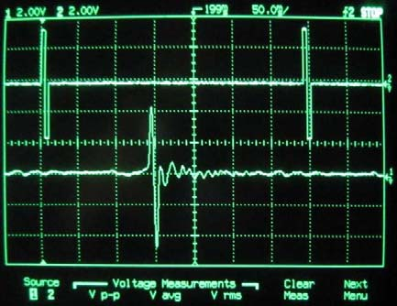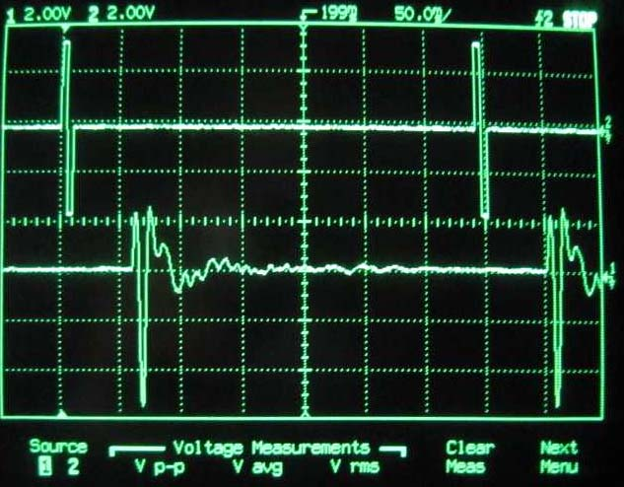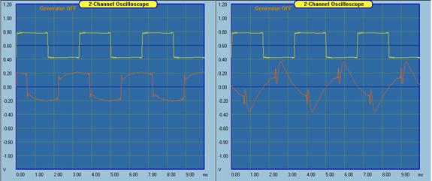
снова показан ожидаемый резкий подъем и относительно плоская вершина. Система нелинейной фазы
более четко показывает временную задержку между откликами низкочастотного динамика и твитера.
Характеристика прямоугольной волны 1 кГц, Линейная фаза слева; Нелинейная фаза справа.
На следующем рисунке показан результат для прямоугольной волны частотой 3 К Гц. Различия
между линейной и нелинейной фазой, хотя и очевидны, менее значительны, поскольку
основная фаза находится выше точки пересечения, а вклад
низкочастотного динамика невелик из-за 4
че
закажите низкочастотный отклик. С помощью разработанной системы можно изучить еще одну
интересную особенность линейной фазовой системы - эффект перекрестного
наклона.
Характеристика прямоугольной волны 3 кГц, Линейная фаза слева; Нелинейная фаза справа.
На следующем рисунке показан отклик линейной фазовой и нелинейной
фазовой систем частотой 1 кГц при увеличении наклона перехода от низкочастотного динамика к высокочастотному увеличен до 8
че
порядок, 48 дБ/октава. С помощью Ultimate Equalizer этого легко добиться,
выбрав новые наклоны 48 дБ / октава и нажав Показать полную систему, чтобы рассчитать
и загрузить новые фильтры.
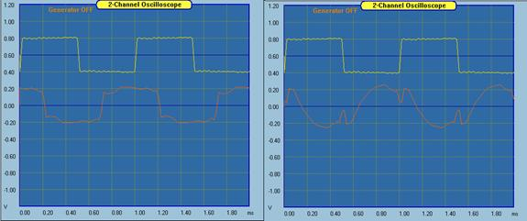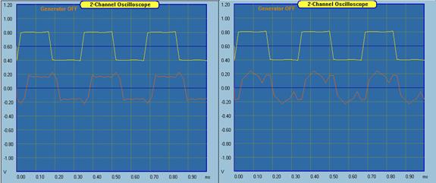
Отклик 1 кГц линейной и нелинейной фазовой системы с переходом 8-го порядка.
че
Этот результат следует сравнить с результатом на рисунке, где пересечение составило 4
че
порядок. Изменение порядка не оказывает влияния на линейную фазовую систему в точке проектирования.
Реакция нелинейной фазовой системы существенно отличается исключительно из-за
изменения порядка пересечения.
Наконец, на последнем рисунке показан эффект уменьшения перекрестия до 2
найти
порядок.
Теперь отклик нелинейной фазовой системы выглядит несколько лучше. Однако для
ровного отклика твитер должен быть подключен с обратной полярностью в нелинейной
фазовой системе, и поэтому начальный импульс твитера направлен в неправильном направлении. Следует
отметить, что многие аудиолюбители считают, что 2
найти
кроссовер order звучит лучше, чем
кроссоверы более высокого порядка. Это может быть результатом наблюдаемой здесь улучшенной формы волны
и может указывать на потенциал линейного кроссовера и громкоговорителей любого
порядка, поскольку все они будут сохранять форму волны относительно расчетной точки.
Отклик 1 кГц линейной и нелинейной фазовой системы с 2
найти
закажите кроссовер.
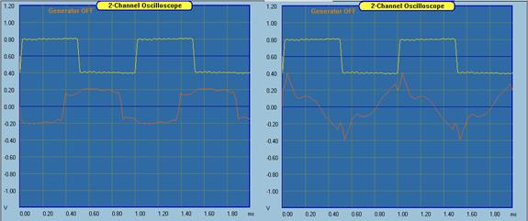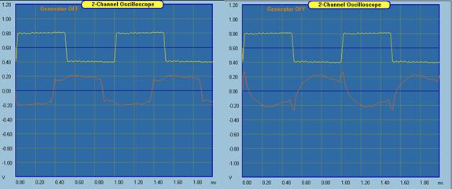
Выводы
На момент написания этой статьи линейно-фазовые громкоговорители все еще оставались новинкой в
мире. Прошлые попытки их создания привели к появлению предложений, которые были просто слишком
дорогими для широкого использования. Наиболее точная реализация линейно-фазового
громкоговорителя требует полного набора индивидуальных измерений драйвера в сочетании с подходом DSP
в дополнение к системе активного усиления. Это действительно делает
linearphase system устройством с высокой степенью индивидуализации – огромное отличие по сравнению с
текущим подходом индустрии громкоговорителей.
Однако эта особенность делает линейно-фазовую систему идеальным устройством "СДЕЛАЙ сам"
. В нашем мире все изготавливается на заказ с целью, как правило, превзойти
сопоставимые коммерческие проекты. Линейно-фазные громкоговорители предлагают все, что могут предложить громкоговорители с
минимальной фазой, а затем вознаграждают вас зачастую значительно
превосходящей производительностью во временной области, как описано на страницах выше.
Похоже, что мои плохие и устаревшие привычки слушать / оценивать в сочетании с
отсутствием стандартной методологии прослушивания для оценки
громкоговорителей во временной / пространственной областях сговорились омрачить мою способность действительно критически прослушивать полный набор
моих громкоговорителей во время некоторых моих оценочных тестов. Во-вторых, не каждый музыкальный
материал в одинаковой степени раскрывает все характеристики временной области. Например,
плотные, четко выраженные басы будут проявляться при выстрелах и взрывах в фильмах на DVD
, но не будут выделяться при низкочастотных сейсмических эффектах землетрясения на
LFE-канале. В более критических тестах я выбрал характеристику “более плотный бас”, так как это
было слишком очевидно, чтобы не заметить на больших 18-дюймовых сабвуферах. Кроме того, ранее я указывал на эффект
ощущения близости к оркестру, как будто я мог лучше различать их сидячую
расстановку. Оба этих эффекта на самом деле не имеют ничего общего с частотной областью –
оба они скорее относятся к явлениям временной / пространственной области.
Ясно, что проектирование громкоговорителей с использованием характеристик частотной области
в качестве основного (или единственного) критерия приводит к застою, чрезмерному упрощению и, в конечном счете, к
неточной системе. Если бы я продолжал проектировать громкоговорители, которые никогда не раскрывают тонкостей
временной или пространственной области, я бы никогда даже не узнал о существовании
таких тонкостей, следовательно, у меня никогда не было бы мотивации меняться - таким образом, позволяя
порочному кругу продолжаться. Очевидно, что ухо исследует поступающий звуковой
стимул в два этапа: (1) местоположение - здесь
исследуется переходный процесс стимула, и (2) сигнал – здесь исследуются спектральные свойства стимула.
Эти два процесса всегда работают в тандеме. Поэтому важно, чтобы
громкоговоритель передавал неискаженные сигналы в слуховую систему для обеспечения правильной
обработки обоих этапов.
Итак, я здесь. Изо всех сил пытаюсь выйти из “рамок частотной области” в
новый мир временных / частотных / пространственных характеристик современных
громкоговорителей. Но даже на этих ранних стадиях внедрения новой технологии я нахожу это
уже очень полезным. Это связано с тем, что очевидно, что новая, точная и
реалистичная технология акустического преобразования достигается гораздо более
доступным коммерческим способом.
Спасибо вам за чтение.
Богдан
Приложение А
Источник:
http://en.wikipedia.org/wiki/Sound_localization
Боковая информация (слева, впереди, справа)
Для определения бокового направления ввода (слева, спереди, справа) используется
слуховая система
анализирует следующее
ухо
сигнальная информация:
•
Межзвуковые различия во времени
Звук с правой стороны достигает правого уха раньше, чем левого.
Слуховая система оценивает межзвуковые различия во времени с
o
Задержки фазы
на низких частотах
o
групповые задержки
на высоких частотах
•
Различия в уровне между звуками
Звук с правой стороны имеет более высокий уровень в правом ухе, чем в левом,
потому что
тени от головы
левое ухо. Эти различия в уровнях весьма
зависит от частоты, и они увеличиваются с увеличением частоты.
Для частот ниже 800 Гц оцениваются, главным образом, межфонические временные различия (
фаза
задержки
), для частот выше 1600 Гц оцениваются главным образом различия в уровне слуха
. Между 800 Гц и 1600 Гц существует переходная зона, где играют роль оба
механизма.
Точность локализации составляет 1 градус для источников перед слушателем и 15
градусов для источников по бокам. Люди могут различать межзвучные временные различия
в 10 микросекунд или меньше.
[5][6]

